**И.Г. ЕЛТЫШЕВА**

р.п.Тевриз, консультант Администрации Тевризского

муниципального района Омской области

**50-Й ПРАЗДНИК СЕВЕРА:**

**ОТ ТЕВРИЗА - 1971 ДО ТЕВРИЗА - 2020!**

С 11 по 14 марта 1971 года на севере Омской области, в старинном таежном селе Тевриз, родилась замечательная спортивная традиция - был проведен первый «Праздник Севера».

У истоков зимней сельской олимпиады стояла группа единомышленников, объединенных общей идеей - организовать спортивные игры для северных районов Омской области в Тевризе, в 460 километрах от Омска. Для проведения первой спартакиады, которую решили по аналогии с известными соревнованиями в заполярном Мурманске назвать «Праздником Севера», был создан оргкомитет, во главе которого был секретарь обкома комсомола Николай Васильевич Журавлев. В состав оргкомитета входили: инструктор обкома комсомола, главный секретарь соревнований, Анатолий Владимирович Сивицкий, председатель комитета по физической культуре и спорту областного спорткомитета Виталий Константинович Высоцкий, председатель облсовета ДСО «Урожай» Юрий Иосифович Пушкарев, его заместитель Анатолий Мельниченко, преподаватель института физкультуры, судья Всесоюзной категории, режиссер и диктор этого праздника Мирон Лазаревич Гуревич, главный судья соревнований по хоккею, судья республиканской категории Анатолий Петрович Комаров, участник Олимпиады 1960 года (в Скво-Велли), экс-рекордсмен мира по конькам Николай Николаевич Штельбаумс. Инициативу проведения соревнований поддержал первый секретарь Тевризского райкома партии Михаил Васильевич Пичугин, другие партийные и хозяйственные руководители северных районов области.

В фонде № 37 «Видеодокументы по истории Тевризского района Омской области» имеется видеоочерк «Праздник Севера-Тевриз-71» о первом празднике севера, посвященном XXIV съезду КПСС. Тогда, в далеком 1971 году, автор видеоочерка Геннадий Уразалович Коржубаев, стараясь запечатлеть на кинопленке село и не подозревал, что Тевриз станет родиной областных сельских спартакиад. Из его комментариев: «…В нарядном убранстве улицы. С утра на стадион спешат жители райцентра, гости и участники «Праздника Севера». 240 спортсменов из одиннадцати северных районов области представили свои команды. Парад спортсменов возглавили знаменцы, они привезли лучших лыжников. По-боевому выглядели крутинцы. У тарчан впереди конькобежцы. Команду тевризян венчала хоккейная дружина. На трибуне организаторы праздника. Спортсменов приветствовал председатель Тевризского райисполкома Константин Александрович Желещиков. Настала торжественная минута и Н.Н. Штельбаумс зажег огонь «Праздника Севера»……» [1]

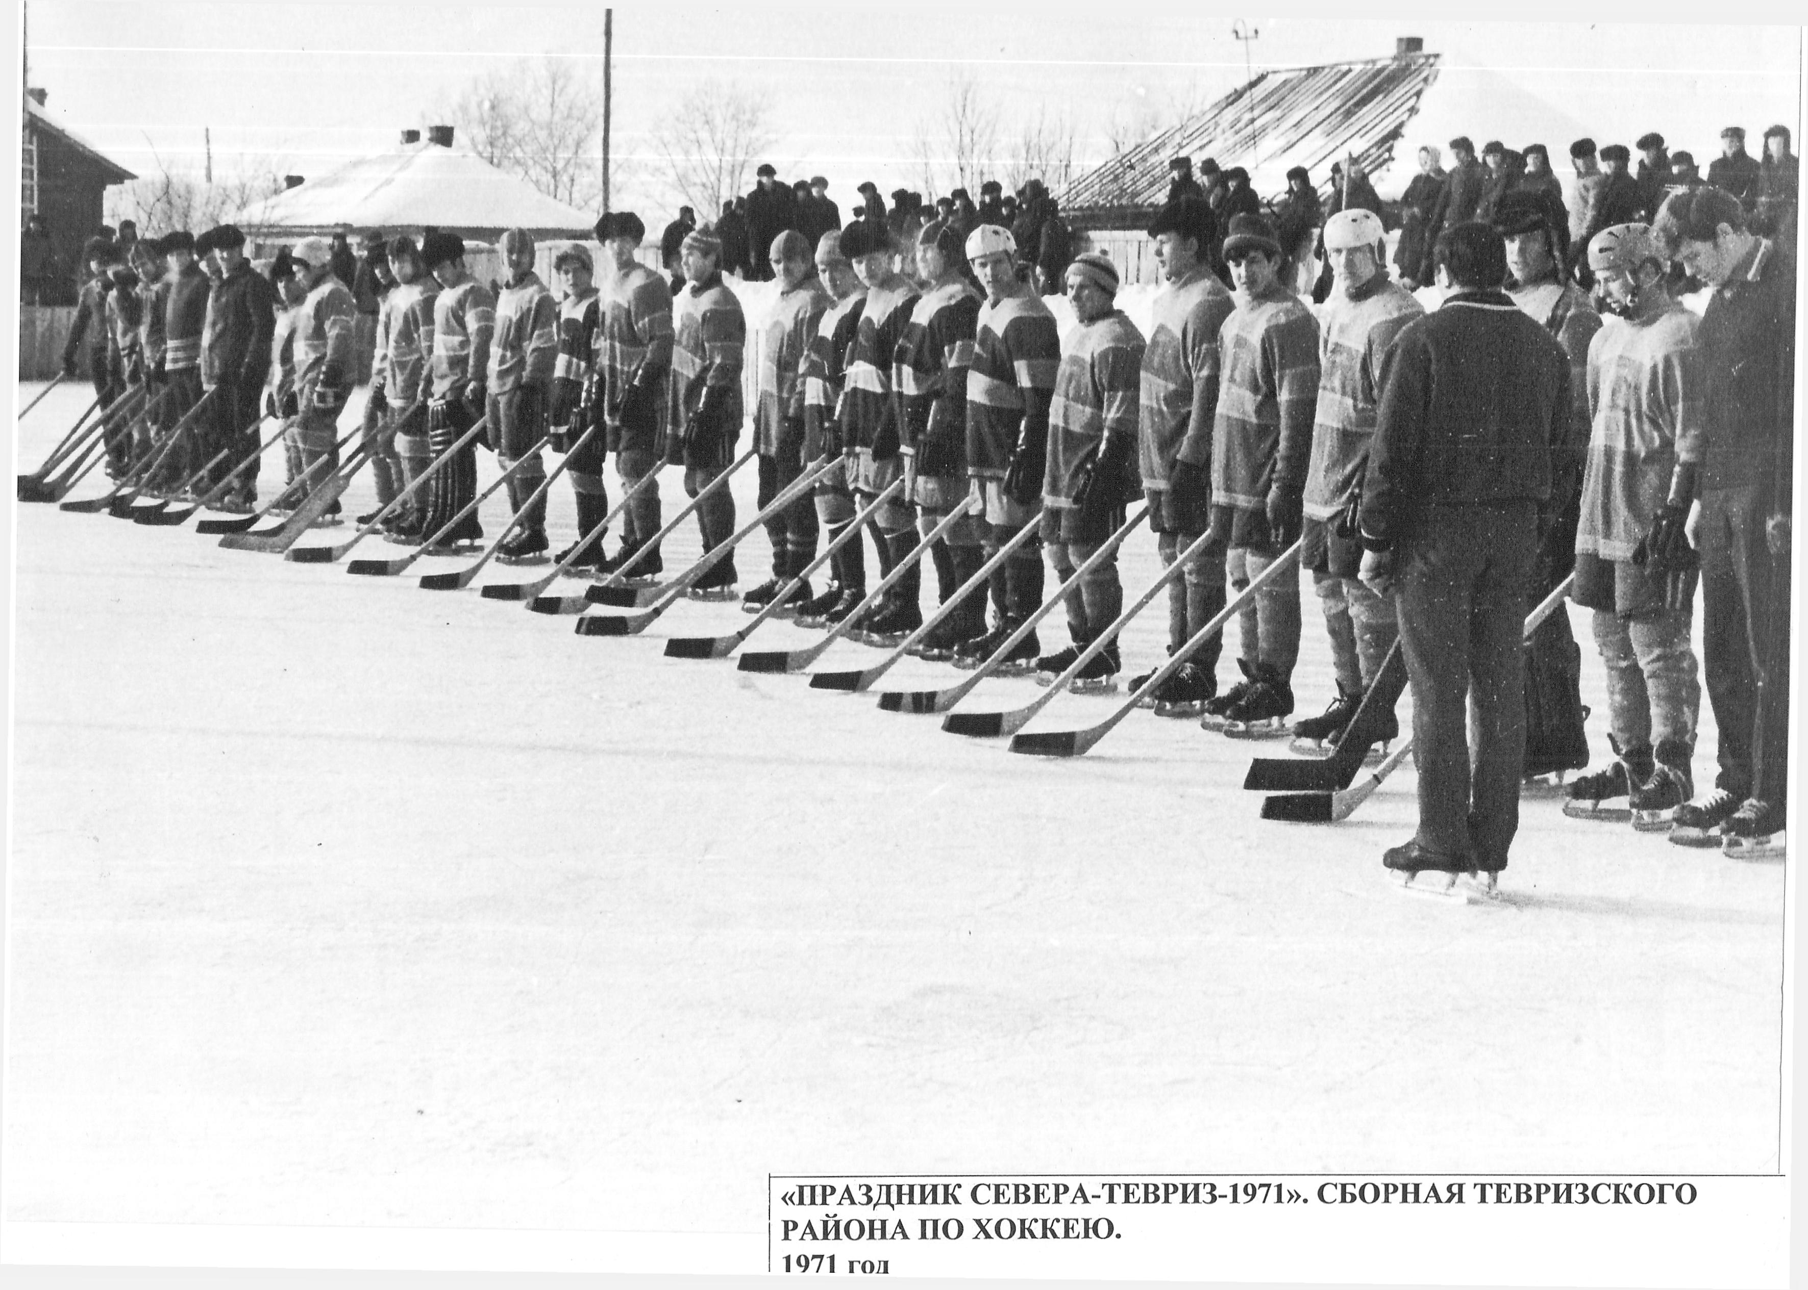 Своего флага у первого праздника еще не было. На флагштоке решили поднять флаг ДСО «Урожай» - в знак признания большого вклада областной организации в рождении зимней олимпиады северных районов.

Из воспоминаний очевидца Владимира Хамзина, председателя комитета по физической культуре и спорту Тевризского района, отличника физической культуры и спорта СССР: «…Мы впервые узнали, что такое настоящие правила соревнований, как правильно делать лыжные трассы, готовить лед. Команда нашего района выступала во всех видах программ. Хочется сказать о нашей хоккейной команде тех лет. Ведь у нас даже не было защитной формы, на парад вышли в фуфайках, прикрытых хоккейными майками. Но наша команда показала блистательную игру и заняла первое место…Как не вспомнить стремительный бег на коньках Анатолия Петровича Тарасова, преподавателя математики Тевризской средней школы № 1…. Я искренне рад, что «Праздник Севера», рожденный на нашей тевризской земле, продолжается.»[2]

Ожесточенная борьба развернулась на лыжне, конькобежной дорожке, хоккейной коробке.

Все четыре дня, что продолжался северный зимний праздник, погода выдалась как по заказу - солнечная, с мягким сибирским морозцем. Это были дни высокого спортивного накала, первых спортивных достижений, радостных встреч. Они выделились в жизни района насыщенностью событий, их красочностью, радушием тевризян. Лозунги, транспаранты, тысячи болельщиков, марши, песни. Все это создавало неповторимую атмосферу праздника, родившегося на земле тевризской.[3]

Данное мероприятие всколыхнуло физкультурно-массовую, спортивную работу в северных районах. Возросло число спортсменов, участвующих в областных соревнованиях, выросла их спортивная результативность. В районе улучшилась материально-спортивная база, кадровый потенциал.

В 1972 году столицей зимней сельской олимпиады стала Тара, в 1973-Тюкалинск, в 1974-Колосовка, в 1975-Муромцево….

Накопленный опыт первого зимнего праздника позволил на высоком уровне провести и последующие зимние праздники – 02- 06.03.1997(XXVII), 03-06.03.2011(XXXXI) и 13-15.07.1985 года - областной летний спортивно-культурный праздник «Королева спорта».

В 1997 году уже принимали участие 824 спортсмена из 32 районов области, 11 мастеров спорта, 17 кандидатов в мастера, 137 перворазрядников.

4 марта в спортивном комплексе «Фестивальный» прошёл парад открытия «Праздник Севера. Тевриз-97». То, что происходило потом в спортивном комплексе, было богаче сценария 1971 года. За прошедшие 26 лет накоплен богатый опыт в создании сценариев открытия и закрытия областных спортивно-культурных праздников. Сложная хозяйственно-финансовая ситуация 90-х годов наложила свой отпечаток, но организаторы праздника смогли создать зрелищное мероприятие. Почетную миссию зажжения огня выполняли те, кто делал это в далеком 1971 году. С факелом Николай Николаевич Штельбаумс, ассистенты Владимир Стрик и Нина Пахомовна Фомина(Курочкина). Насыщена была и культурная программа. Разнообразной продукцией торговали предприятия района. Быстро пролетели дни праздника, закрытие проходило на стадионе «Кедр».

В 2011 году в рабочем поселке Тевриз проходил XXXXI областной спортивно-культурный «Праздник Севера- Тевриз-2011». Мандатной комиссией было размещено свыше тысячи человек, в том числе 664 спортсмена. Среди спортсменов были и титулованные участники: в лыжных гонках выступали мастера спорта международного класса, участники Олимпийских игр Светлана Дешевых и Игорь Зубрилин, в хоккее- чемпионы мира по ринкболу Дмитрий Куприн и Валерий Смирнов. Кроме них, за медали боролись 15 мастеров спорта, 77 кандидатов в мастера спорта, 159 спортсменов-перворазрядников, 335 спортсменов массовых разрядов. Команды из 32 районов области принимали участие в 10 видах спорта. На зрительских трибунах не было свободных мест.

Перед открытием праздника всех гостей приветствовали веселые скоморохи и ряженые, с которыми с большим удовольствием фотографировались и дети, и взрослые. Сельские поселения района привезли на ярмарку свою продукцию: мясо, соленья, варенья, выпечку. Раздавались веселые песни и частушки в исполнении творческих коллективов.

2011 год был объявлен Годом ребенка и молодому поколению будет что вспомнить, а многие стали продолжателями развития физкультуры и спорта в Омской регионе.

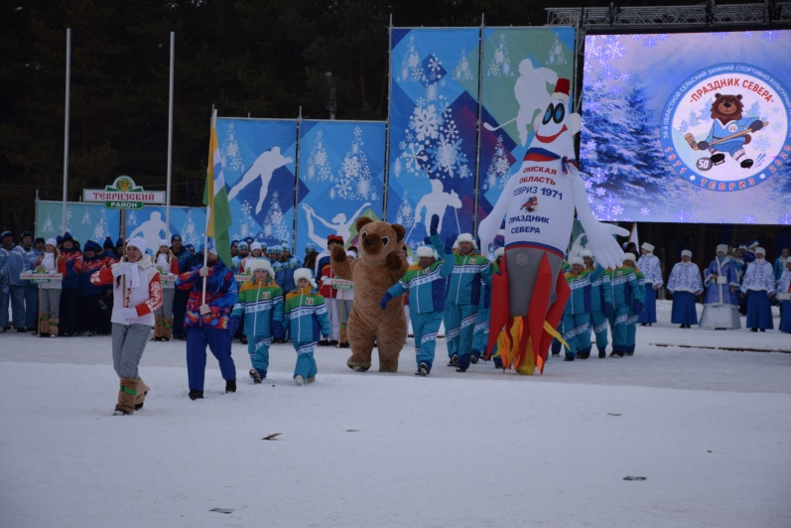 С 27 февраля по 1 марта 2020 года в Тевризе прошла традиционная зимняя олимпиада, для райцентра четвертая по счету, а для омского сельского спорта юбилейной - пятидесятой. Более 2000 человек приняли участие в этом областном сельском спортивно-культурном «Празднике Севера- Тевриз-2020». Полувековая «белая» олимпиада прошла под знаком юбилея Великой Победы. Главным украшением масштабного мероприятия стала церемония торжественного открытия. 548 спортсменов из 32-х районов Омской области приняли участие в соревнованиях, 5 видов спорта были представлены в программе – лыжные гонки, хоккей, мотокросс, мини-футбол, полиатлон. 17 спортсменов отстаивали честь Тевризского района. 9 место-итог тевризян в таблице командного первенства «Праздник Севера-Тевриз-2020».

Задорная музыка, солнечная, по-настоящему весенняя погода, отличное настроение хозяев и гостей поселка сопровождали народные гулянья и ярмарку, здесь был сосредоточен культурно-развлекательный центр «Праздника Севера».

Губернатор Омской области Александр Бурков сказал: «Такого праздника, такой олимпиады нет ни в одном регионе нашей страны, которая бы в течение 50 лет собирала всю сельскую молодежь и давала ей возможность делать первые шаги в профессиональный спорт».[4]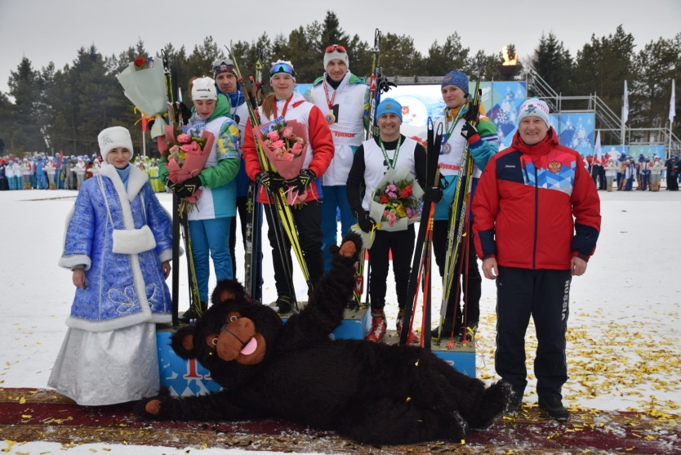

Не прерывая своего зимнего движения, шествуют по земле омской «Праздники Севера». Они запоминаются новыми традициями, спортивными именами. Меняются сценарии проведения праздников, культурные программы, но неизменной сохраняется их суть, красота, благотворное влияние на здоровье людей. Не меняется то, что заложено было в 1971 году в основание праздника организаторами. Убеждают в этом страницы районной газеты «Правда севера», юбилейные даты, встречи и другие документы времени.

1. ТЕВРИЗСКИЙ МА. Ф.37.Оп.1.Д.9
2. ТЕВРИЗСКИЙ МА. Ф.104. Оп.3.Д.48. Л.49
3. ТЕВРИЗСКИЙ МА. Ф.138. Оп.1. Д.144.Л.7.
4. Газета «Правда Севера» № 9 от 6.03.2020